KAIZEN PASIŪLYMO FORMA Nr.
Mokinių prezidentė Gabija Žilionytė, pavaduotoja ugdymui Lina Lukoševičienė |  |  |  |  |  |  | UŽPILDYMO DATA 2020-10-21
PROBLEMA (trumpai)  Gimnazijoje 2a foje esančios senosios kėdės praradę estetinį vaizdą, pasenusios. |  |  |  | 1 FILTRAS Ar pagerina kokybę / saugą / pašalina nuostolius
 |  |  |  | Žymėjimui:
 |  |  |  | + | PAGERINA SAUGĄ |  |  |  |  |  | PAGERINA KOKYBĘ
Esama situacija (vizualizacija+tekstas)  Moksliniai tyrimai patvirtina, kad mokiniai kurie mokosi estetiškai tvarkingoje, gražioje aplinkoje, turi aukštesnę mokymosi motyvaciją: mokiniai atlieka mokomąsias užduotis, sutelkia dėmesį, labiau veikia savarankiškai, noriai mokosi, domisi mokymo veikla. Mūsų gimnazijoje 2a foje mokiniai pertraukų metu ir prieš/po pamokų praleidžia daug laiko. Ten esančios kėdės yra estetiškai pasenusios, aprašinėtos. Nėra lėšų nupirkti naujų kėdžių.  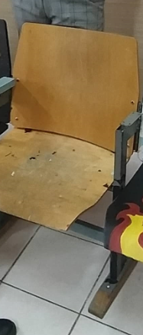 |  |  |  |  | Kiekvieno mokinio pažangos pamatavimą |  |  |  |  |  | Pamokos laiko efektyvų panaudojimą ugdymui
 |  |  |  |  | Kita naudinga kryptis (įvardinti) |  |  |  | X |  | Bendrųjų kompetencijų ir vertybinių nuostatų ugdymą
SUMAŽINA NUOSTOLIUS X Pergaminimas
Judėjimas Klaidų taisymas
Atsargos Papildomas procesas
Transportavimas Laukimas

2 FILTRAS Išgryninti esminę priežastį, dėl kurios kyla ši problema  Kodėl? Todėl, kad nėra lėšų nupirkti naujoms kėdėms.  Kodėl? Todėl, kad kėdžių esteninis vaizdas atviroje gimnazijos foje prastas. |  |  | Būsima situacija (panaikinanti esminę problemos priežastį) (vizualizacija+tekstas)  Mokinių piešiniais atnaujintos kėdės 2a foje suteikia estetinį vaizdą gimnazijos erdvei. Atliekant užduotį mokiniai lavins kūrybingumą, bendruomeniškumą, kurs estetiškai jaukią gimnazijos aplinką, kurioje patys praleidžia daug laiko, gerės mokinių motyvacija.  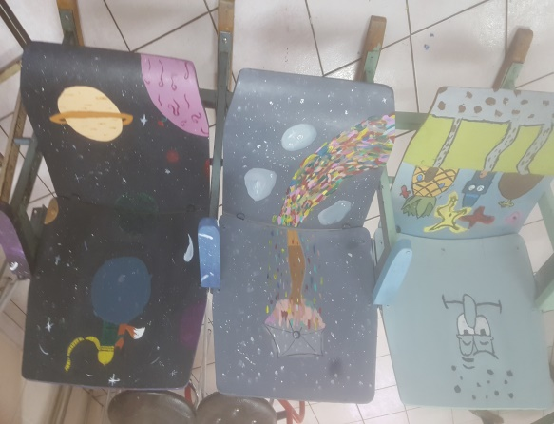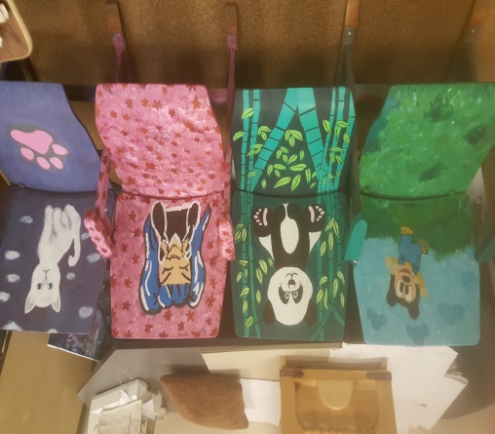
3 FILTRAS Kas bus atlikta (kaip standartizuota), kad problema nepasikartotų?
- Mokinių savivalda parengs sąrašą, kiek kėdžių atnaujinti skiriama kiekvienai klasei.
- Dailės ir technologijų pamokų metu ir kitu laisvu laiku mokiniai savo piešiniais atnaujins senas kėdes.
Planuoju įgyvendinti: | Data  2020-12-21 |  | Reikės pagalbos (kieno-pareigos, v. pavardė)  Direktoriaus pavaduotoja ūkio ir bendriesiems reikalams Renė Bičkauskienė - nupirkti dažus; dailės ir technologijų mokytojų – integruoti projektą į ugdymo turinį (pamokų metu);  Klasės auklėtojai – aptarti klasei skirtų kėdžių atnaujinimo idėjas klasės benduomenėse bei paskirti mokinius, kurie vykdys projektą. |  |  |  |  | Pasiūlymo pritaikomumas  Taip/Ne (tik man)
Kolegų pritarimai | Reikia |  | V. Pavardė, parašas  I. Mažulienė |  |  |  |  | V. Pavardė, parašas
Asmeninis indėlis: koordinuosiu projekto įgyvendinimą.

Komisijos vertinimas:  O pripažintas sėkmingu;  O teikiama tobulinimui;  O atmetama |  | Komisijos komentarai
Data |  | Investicijos Eur dydis (taškai)  Įtaka ugdymo kokybei ir saugai (taškai)  Nuostolių sumažinimas (taškai)  Kita …………………….(taškai) |  |  |  | Viso taškų |  |  |  | Komisijos parašai

